上线部署记录

一、访问地址
https://friends-galleries-cdt-activation.trycloudflare.com
用浏览器（Chrome / Edge / Safari 均可）直接打开，无需安装任何东西。
需要登录（账号由系统初始化时创建）：
账号 | 密码 | 角色 | 能做什么
employee01 | emp123 | 对账岗（唐映秋） | 问答、查看、核验、建单、提交复核
admin | admin123 | 风险岗（傅景） | 以上全部 + **复核签核**
复核必须换人：用 employee01 建单 → 退出 → 用 admin 登录 → 复核。
页签 | 用途
制度问答 | 问对账口径、差错处理规范，回答带条款引用
差错处理 | 看批次与差异、核验、建单、提交、复核
Agent 代办 | 让 Agent 跑完整流程，写操作前停下等确认

二、上线信息
项 | 内容
上线时间 | 2026-11-06 10:5x（北京时间）
部署方式 | Cloudflare Tunnel（临时隧道）→ 本机 127.0.0.1:8080
应用 | src/ MVP（FastAPI + SQLite），单进程
数据 | prod.db，预置 9 条制度、2 渠道、2 批次、5 条差异
模型 | mock（离线摘录，未接真实模型）
协议 | HTTP/2（QUIC 在本地网络不稳定，已回落）

三、验证记录
# | 检查项 | 结果
1 | GET /api/health | 200，status=ready、policies=9、model=mock
2 | GET / | 200，返回完整页面（三个页签、示例问题）
3 | POST /api/chat（SSE） | 200，事件序列 meta → status → sources → status → delta × N → done
4 | 未登录访问 / | 302 跳转 /login
5 | employee01 登录 → /api/auth/me | 返回唐映秋 / 对账岗
6 | 员工调用复核接口 | 403「当前账号没有该操作权限」

三点二、运行截图
以下截图都来自线上地址，按真实操作顺序截取。
① 登录页
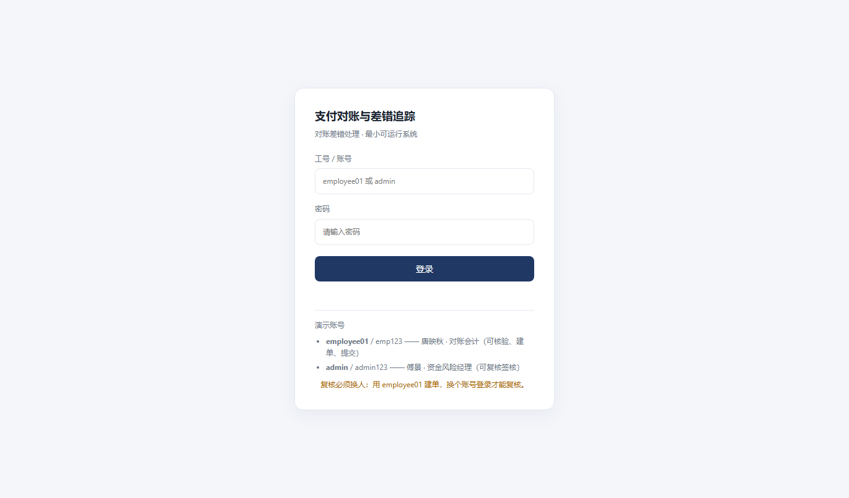
② 制度问答（唐映秋 · 对账岗）：回答带条款引用，右上角显示当前用户
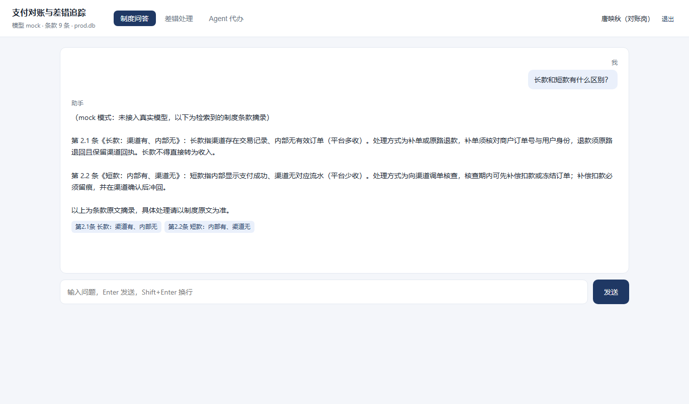
③ 差错处理：批次列表 → 差异列表 → 差异详情
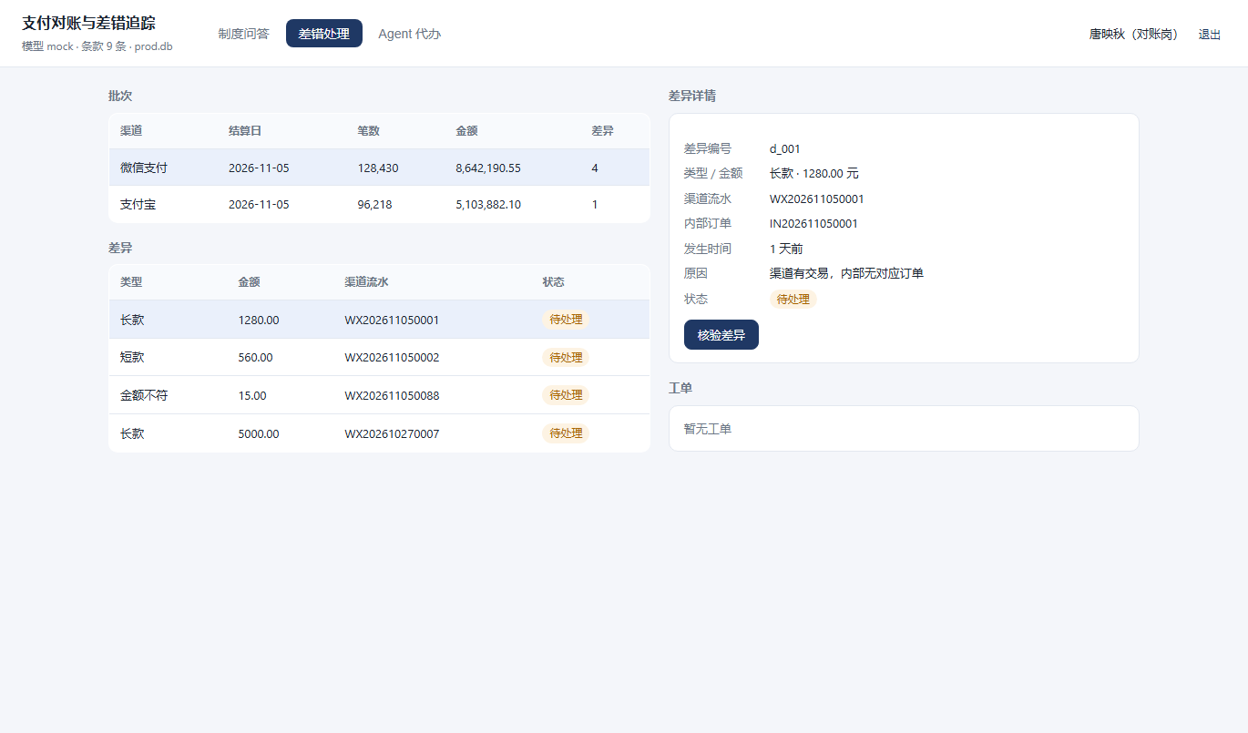
④ 核验通过，签发凭证：核验后出现「建差单」按钮与一次性凭证
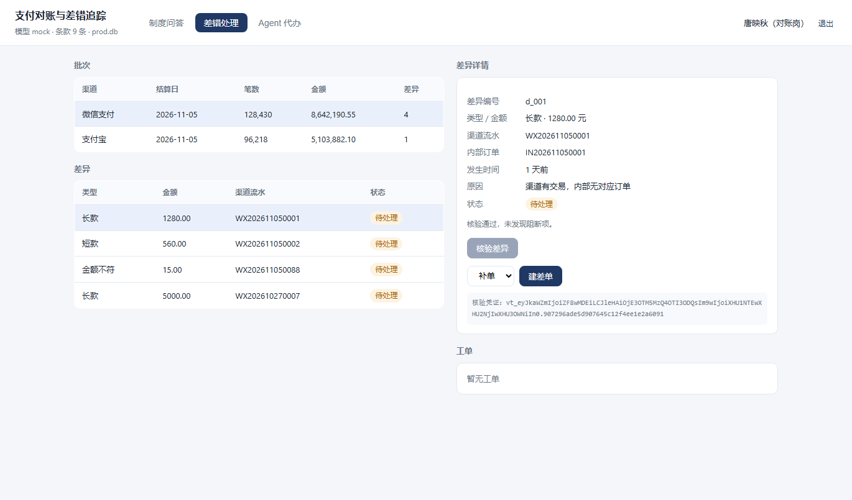
⑤ 建单并提交复核：工单状态「待复核」，建单人不能自己复核
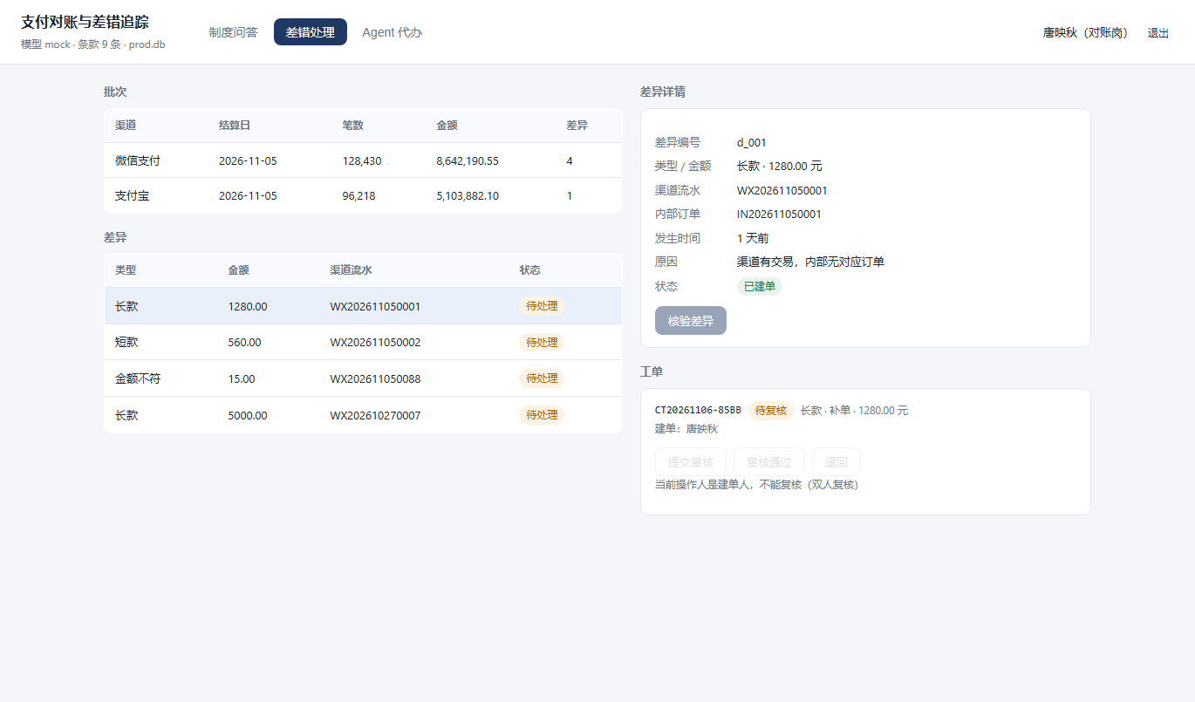
⑥ 换账号复核通过（傅景 · 风险岗）：状态变「已复核」，记录复核人
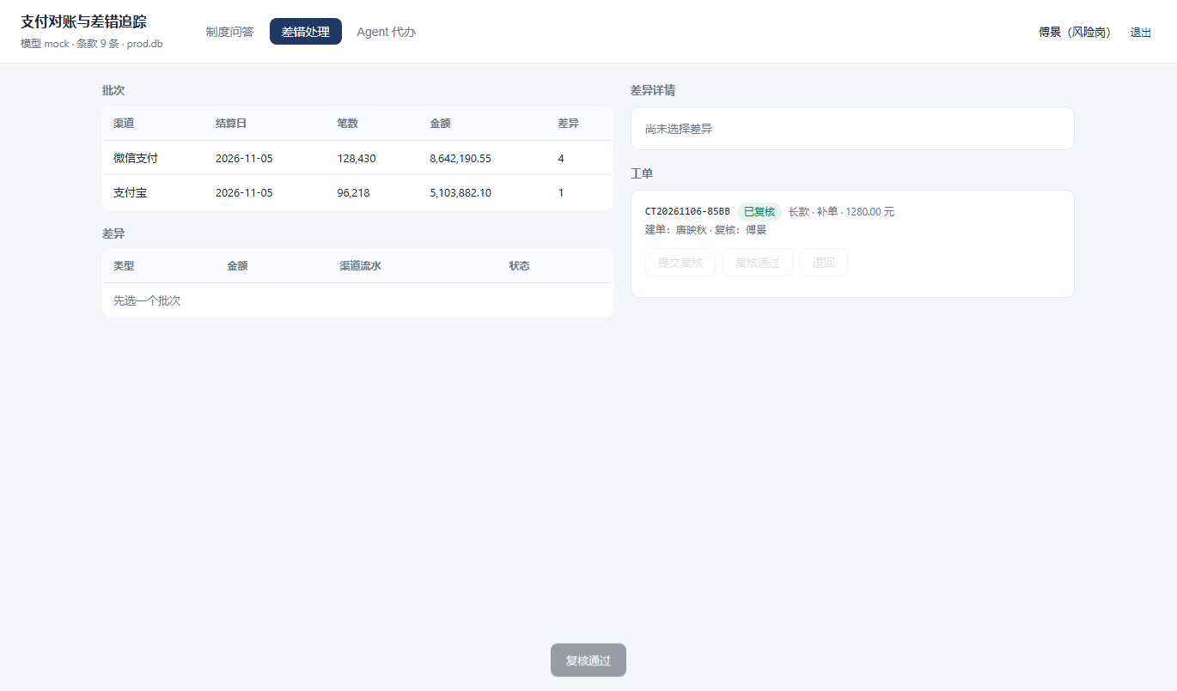

四、已知限制（重要）
限制 | 说明 | 影响
**地址是临时的** | trycloudflare 的随机域名，隧道进程停止即失效，重新启动会换一个新地址 | 适合演示与验收，不适合长期对外
**依赖本机** | 需要本机的 python 服务与 cloudflared 进程同时运行 | 关机 / 休眠 / 断网即不可访问
**演示账号固定** | 账号密码写在文档里，且没有改密入口 | 仅用于演示；正式使用要接统一身份
**mock 模型** | 回答是条款摘录，不是生成式回答 | 代表链路，不代表模型能力
要一个固定地址，需要部署到学校服务器：src/deploy/ 里已有 Dockerfile、compose、systemd 单元与 Nginx 配置，
按 docs/部署手册.docx 三步即可，域名由服务器决定。

五、如何停止
# 停止隧道（地址立即失效）
taskkill /IM cloudflared.exe /F
# 停止应用
# 关闭对应的 python 进程即可

六、复核清单
- [x] 公网可访问（非内网）
- [x] 健康检查 ready
- [x] 问答 SSE 正常推送
- [x] 三个页签可切换
- [ ] 固定域名（需服务器部署）
- [ ] 接入真实模型（需 API Key）

